多功能综合处理器
MB80H0
数据手册

前 言
感谢您使用我公司产品，当您准备使用本产品时，请务必仔细阅读本手册，并按照所提供的操作步骤进行操作。
请妥善保管本手册，以便在您日后需要时能及时查阅、获得帮助。

版权声明
本手册版权归我公司所有，未得到本公司的书面许可，不得以任何形式、任何手段、为任何目的复制或传播本文档的任何部分。我公司对本手册的内容拥有版权或其它知识产权，并具有完全解释权。

免责声明
我公司秉承科技进步原则，不断致力于产品改进、提高产品性能，公司保留对任何产品改进而不预先通知的权利。
本手册提供有关产品的信息。除产品的销售条款和条件中已声明的责任之外，我公司不再承担任何其它责任。并且，我公司对本公司产品的销售或使用不作任何明示或暗示的担保，包括对产品特定用途的适用性、适销性或任何专利权、版权或其它知识产权的侵权责任等，均不做担保。
用户请依照本手册的说明安装和使用产品，不要擅自安装或修理、更换部件等，因违反操作规定和要求而造成的损坏、非我公司指定的特约技术服务部维修引起的故障、或由于不可抗拒因素引起的产品质量问题，我公司将进行收费维修。产品进行维修时，请附带保修卡一起寄回，不能出示产品保修卡的将进行收费维修。
产品及产品颜色、款式请以购买的实物为准。

如果您对我们提供的产品和服务有任何疑问或不满，包括产品技术、质量、安装维修、服务态度、收费标准等问题，请您及时联络我们，我们将会对您的意见妥善处理。

目 录
第一章 概 述 1
1、关于产品 1
2、主要特点 1
3、应用领域 2
第二章 设备入手指引 3
1、装箱清单 3
2、 关于产品 3
2.1产品外观 3
2.2产品尺寸 4
2.3安装尺寸 4
2.4指示灯说明 5
2.5接口说明 5
2.6技术参数 6
2.7串口线序说明 7
2.8直流输入电源接线方式 8
3、硬件复位 8
第三章 常规故障排除 9
1、插上电源后为什么通讯指示灯不亮 9
2、使用浏览器无法打开设备配置网页 9
3、用网页配置参数后重启新参数没有生效 9
4、使用配置软件无法找到设备 9
5、忘记设备密码或忘记设备IP地址 9
6、设备正常工作但数据通讯不正常 9
附1：MB80H0设备出厂参数 10
附2：寄存器地址对照表 11
附3：MB80H0设备应用 13
附4：修订历史 14
公司联系方式 14

第一章 概 述

1、关于产品
MB80H0设备是由我公司研发的工业级多功能综合处理器，提供2路以太网、8路复合型串口、内置4路继电器、16路DI采集，支持双IP，提供单/双电源输入可选，模块功能强大使用灵活。
支持可视化PC配置软件及WEB页面配置，通讯参数设置灵活方便。可广泛应用于工业监控、 电力系统、 交通管理、 煤矿监控、 水处理、石油化工、环境动力监控系统、 信息家电和LED信息显示设备等行业。

2、主要特点
MB80H0设备硬件完全按照工业级标准设计，通讯接口进行了防雷击浪涌处理，电源具有工作电压范围宽、防接反和防雷击保护，可在恶劣电气环境中长期稳定工作。
- 采用工业级32位ARM9处理器，主频300MHz，内存64M，Flash256M，实时处理能力极强
- 所有通讯接口均进行防雷击、浪涌处理
- 10/100M自适应以太网接口，支持动态IP和静态IP
- 配置双网口，支持双IP，应用更为灵活方便
- 同时支持以太网和串口信号通信方式，支持标准的Modbus协议
- I/O采集支持干湿接点，可采集开关信号，也可采集电平信号
- 输出支持初始状态锁定、输出锁定及安全电压设定
- 串口支持RS232/485，可以做为串口服务器使用，还具备Modbus网关的功能
- 支持WEB网页和PC软件等多种参数配置方式，配置参数方便灵活
- 属于多接口、多信号、智能型综合网关
- 多重软硬件可靠设计，使设备安全运行
- 可在云端直接控制，并可上报自定义内容
- 高档金属外壳，精致美观，并可有效保护产品稳定运行
- 支持注册功能，方便对接云平台

3、应用领域
本设备为多功能综合处理器，广泛应用于各行各业，如图：
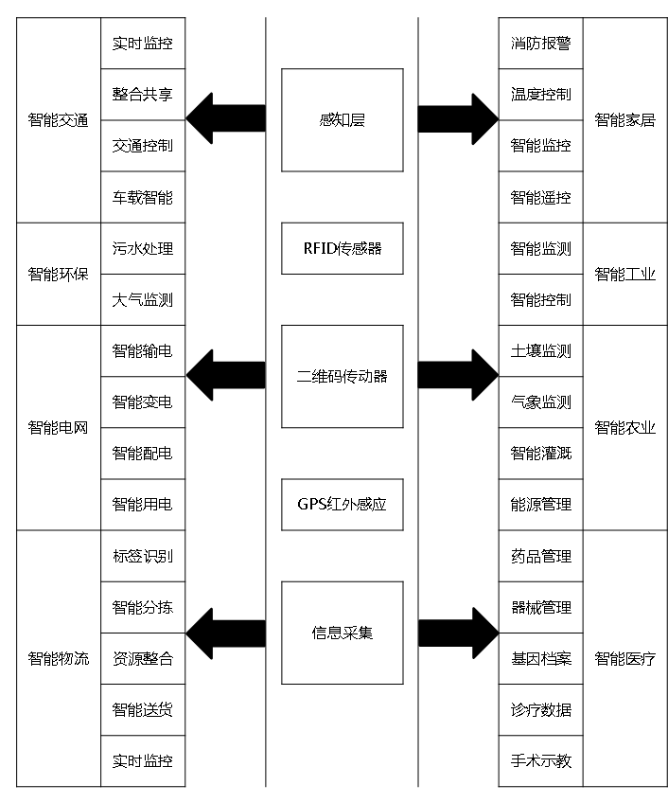

第二章 设备入手指引

1、装箱清单
在使用本产品前，请根据产品装箱清单仔细核对附件、产品合格证及用户保修卡是否齐全，若发现缺失，请立即与销售商或厂家联系。
序号 | 名称 | 数量 | 单位 | 备注
1 | MB80H0设备 | 1 | 台
2 | 机箱挂板 | 2 | 个 | 含螺丝
3 | 220V三孔电源线 | 1 | 根 | 双电源输入产品2根
4 | 1.5米网线 | 2 | 根
5 | 0.2米网线 | 1 | 根
6 | RJ45转RS232/485转接板 | 1 | 个
7 | 3A/250V保险丝 | 1 | 个 | 双电源输入产品2个
8 | 产品合格证 | 1 | 张
9 | 用户保修卡 | 1 | 张
10 | 售后服务卡 | 1 | 张

关于产品

2.1产品外观

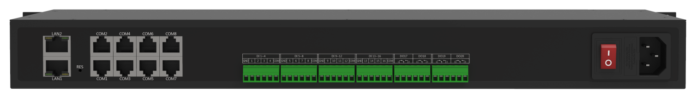
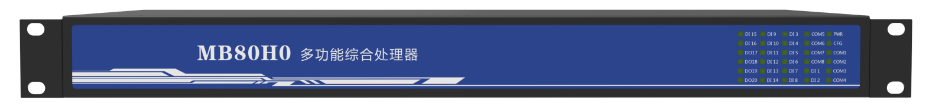

2.2产品尺寸
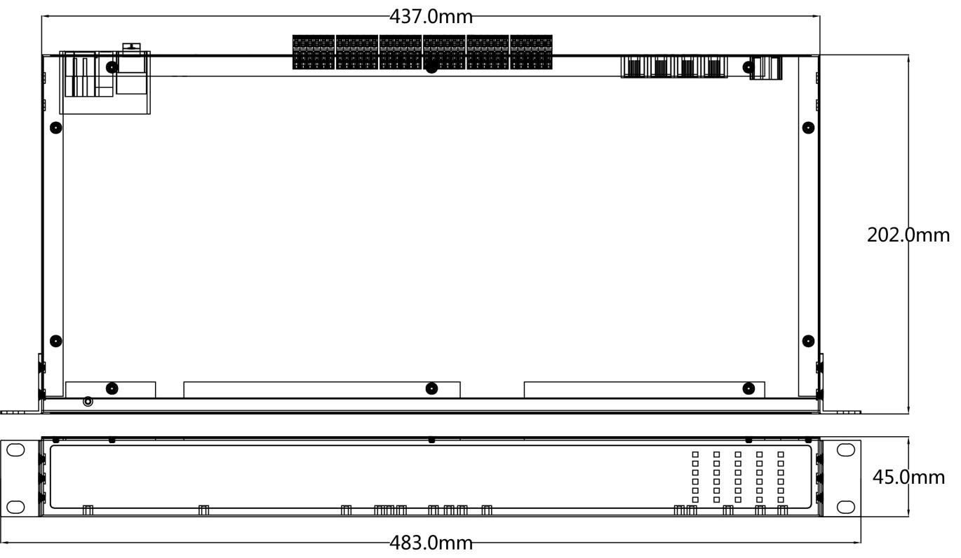

2.3安装尺寸

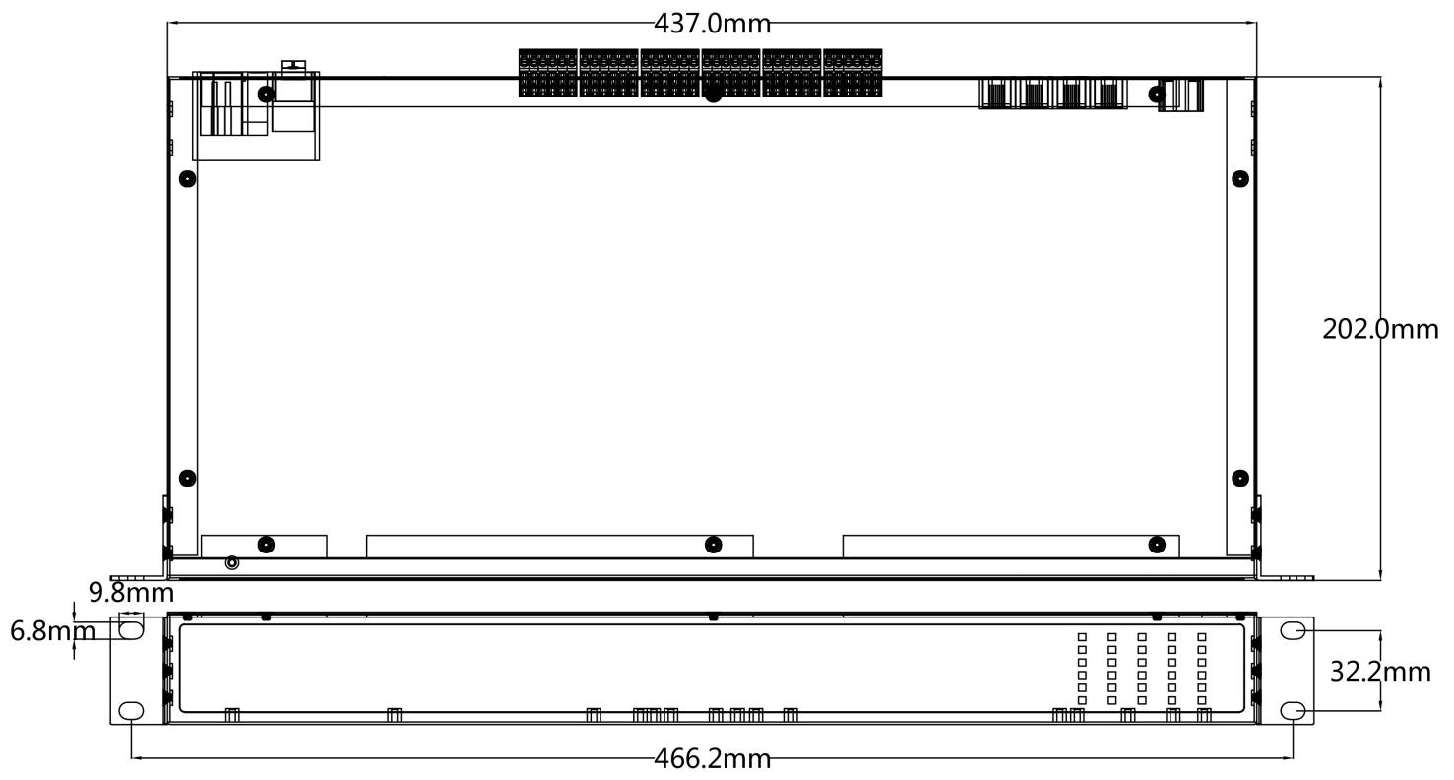

2.4指示灯说明
指示灯名称 | 指示灯定义及状态
CFG | 系统复位指示灯  设备正常工作时，此灯常灭；当用户按下系统复位按键时，该灯进行闪烁，闪烁三次后设备会将参数恢复到出厂设置并自动重启。
PWR | 电源指示灯  设备正常上电时此LED灯常亮，否则请检查设备供电是否正常，如供电正常此灯不亮，则设备可能出现了硬件故障，请联系我们。
COM 1-8 | 串口通信指示灯  当串口上有数据流时，该指示灯会出现闪烁；没有数据流时，指示灯常亮。用户可通过这个信号灯了解串口的数据交互情况。
DI 1-16 | 采集通道工作指示灯  当通道采集到有效信号时，对应指示灯会点亮；没有采集到有效信号时，指示灯常灭。用户可通过该信号灯了解设备当前通道的采集状况。
DO 17-20 | 继电器工作指示灯  继电器通道采用常开/常闭继电器（1/2触点常开，2/3触点常闭），当某个继电器1/2触点闭合时，对应指示灯会常灭；当继电器2/3触点闭合时，指示灯常亮。用户可通过该信号灯了解设备继电器通道的工作情况。
NC | 设备预留，暂无定义

2.5接口说明
接口名称 |  | 接口定义
LAN 1-2 |  | 分别对应设备1-2路10/100M局域网自适应网口。提供双IP
RES |  | 复位按键孔。当设备参数设置混乱，或无法对设备进行参数设置时，可用卡针插入“RES”孔并按下不要松开，五秒钟后设备会将所有参数恢复到出厂默认值并重启。
COM 1-8 |  | 对应1-8路复合型串口，支持RS232/RS485串口
DI  通道 | COM | 无源信号公共端
DI  通道 | DI1-16 | 对应1-16路DI通道信号源（有源/无源）正端。
DI  通道 | GND | 有源电平信号负端
DO17-20 |  | 分别对应第17-20路常开/常闭继电器通道
注：WEB网页和配置软件上，DI和DO通道并称为“I/O通道”，其中第1-16为DI通道，第17-20为DO通道
输入电源 |  | 模块供电AC85-305V | 两种输入电源任选其一  注：双电源产品的2个输入接口任选其一即可
 |  | 模块供电DC100-430V | 两种输入电源任选其一  注：双电源产品的2个输入接口任选其一即可

2.6技术参数
参数类别 | 参数项 | 参数值
通道参数 | 以太网口 | 2路，10/100M自适应
通道参数 | 继电器通道（DO） | 4路，常开/常闭继电器
通道参数 | 串口通道 | 8路，RS232/485复合型串口
通道参数 | 采集通道（DI） | 16路（有源/无源）
通道参数 | 电源输入 | AC 85-305V （1路）
串口参数 | 波特率 | 1200-115200bps
串口参数 | 数据位 | 7、8位
串口参数 | 停止位 | 1位和2位
串口参数 | 校验方式 | 奇校验、偶校验、无校验
采集通道（DI）输入参数 | 有源电平信号 | 高电平为“1”：+5.0V~30V
采集通道（DI）输入参数 | 有源电平信号 | 低电平为“0”：0~+3.0V
采集通道（DI）输入参数 | 无源开关信号 | 开路状态为“0”
采集通道（DI）输入参数 | 无源开关信号 | 闭合状态为“1”
继电器通道（DO）参数 | 额定值 | 10A-250VAC/30VDC
继电器通道（DO）参数 | 闭合类型 | 常开/常闭
防护参数 | 以太网口 | 2KV电磁隔离保护
防护参数 | 串口/DI | 500W雷击浪涌保护
电源参数 | 交流电压 | AC 85-305V
电源参数 | 直流电压 | DC 100-430V
电源参数 | 功率 | ≤3W
电源防护参数 | 脉冲群抗扰 | ±4KV
电源防护参数 | 浪涌抗扰 | ±4KV
电源防护参数 | 隔离电压 | 4200VAC
电源防护参数 | 传导骚扰抗扰度 | 10Vr.m.s
环境要求 | 工作温度 | -40℃~80℃
环境要求 | 工作湿度 | ≤95%RH
注：由于应用现场的情况比较复杂，负载大多是感性、阻性和容性混合存在，我公司设备的继电器触点的负载能力为电阻负载，因此用户在使用此设备的继电器驱动负载时，负载功率不能太大，如果负载类型不确定或负载过大，建议增加中间继电器或固态继电器进行驱动。

2.7串口线序说明
本设备提供八路串口，每路串口同时提供RS232和RS485信号，采用标准的RJ45接插件，用户需首先确定使用哪种信号，然后按照串口接插件的管脚定义进行连接。
RS232是三线制信号，包含有接收信号（RX）、发送信号（TX）和地信号（GND）。
RS485 是二线制信号，分为A信号和B信号。
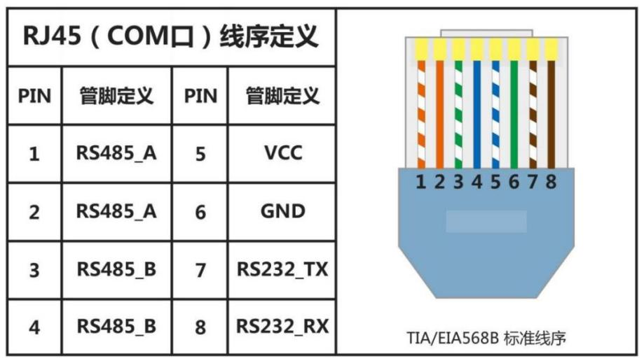
注：同一个串口通道支持 RS232 和 RS485两种信号，但是同时只能使用这两种信号中的一种，否则会造成设备通讯异常，用户在使用中请注意。

2.8直流输入电源接线方式
本设备采用的电源模块具有宽输入电压范围、交直流两用等优点，输入为直流时三孔电源根据引脚定义进行连接。
引脚 | 定义 | 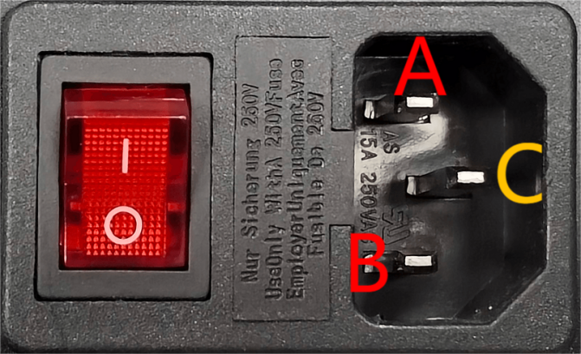
A/B | DC V+/V-
C | -

注：当输入电源为直流时，电源的正负极分别连接图示“A/B”引脚（因设备内置整流桥，因此可不区分正负极）
切记无论正负极均不可接入“C”脚，否则会造成设备严重损坏！！！

3、硬件复位
操作不当导致设备参数设置混乱，或WEB网页和配置软件均无法连接设备时，用户可通过硬件复位按键对设备的参数恢复出厂默认值。
用卡针插入MB80H0设备的“RES”孔并按下不要松开，这时设备的“CFG”指示灯会按照1秒的周期进行闪烁，闪烁三次后设备会将参数恢复到出厂默认值并重启。

第三章 常规故障排除

1、插上电源后为什么通讯指示灯不亮
- 检查电源是否插好
- 检查电源保险丝是否烧断，如果烧断，请更换AC 3A/250V保险管
- 检查电源电压是否在正常范围内
- 如果电源正常，则设备可能出问题了请联系我们

2、使用浏览器无法打开设备配置网页
- 检查网络，看LAN网口网络连接指示灯是否正常闪烁
- 查看上位机的 IP 地址与设备的 IP是否为同一网段
- 如果不知道设备IP地址，可以用配置软件进行搜索，看能否找到设备
- 如果配置软件也找不到，可将设备恢复出厂设置，并用默认 IP 访问（PC 的网络参数要设置正确）

3、用网页配置参数后重启新参数没有生效
- 设置完参数后是否进入“保存/重启”页面，点击“提交”按钮
- 检查参数是否设置正确
- 有可能设备存储空间问题，请联系厂家

4、使用配置软件无法找到设备
- 检查网络连接是否正常
- 检查计算机网络设置，是否支持串口服务器所在的网段
- 检查网络中是否存在IP冲突
- 关闭电脑防火墙

5、忘记设备密码或忘记设备IP地址
- 使用复位键（RES）恢复出厂设置

6、设备正常工作但数据通讯不正常
- 检查设备与终端设备的数据线是否连接正确
- 检查设备通道状态、端口号等系列参数设置是否正确、一致

附1：MB80H0设备出厂参数
参数类别 | 参数名称 | 默认值
基本设置 | 系统复位按键 | 使能
基本设置 | 注册模式 | NONE
基本设置 | 输入\输出反向 | DISABLE（禁能）
以太网参数 | LAN1默认IP | 192.168.1.5
以太网参数 | LAN2默认IP | 192.168.3.5
以太网参数 | LAN1网关地址 | 192.168.1.1
以太网参数 | LAN2网关地址 | 192.168.3.1
以太网参数 | 子网掩码 | 255.255.255.0
以太网参数 | IP分配 | STATIC（静态）
串口基本参数 | 波特率 | 9600
串口基本参数 | 数据位 | 8
串口基本参数 | 停止位 | 1
串口基本参数 | 校验位 | None
串口网络参数 | 工作模式 | TCP Server
串口网络参数 | 本地端口 | 串口1：5000  串口2：5100  ……  串口8：5700
网络通道 | 网络模式 | TCP Server
网络通道 | 本地端口 | 通道1：9000  通道2：9010  ……  通道8：9070
网关通讯 | 工作模式 | TCP Server
网关通讯 | 本地端口 | 通讯1：8000  通讯2：8010
网关通讯 | 通讯协议 | Stand
DI通道 | I/O类型 | INPUT（不可更改）
DI通道 | 输入滤波 | 50ms
DO通道 | I/O类型 | OUTPUT（不可更改）
DO通道 | 初始状态 | LOW
DO通道 | 锁定输出 | DISABLE
DO通道 | 安全时间 | 0ms
DO通道 | 安全状态 | LOW
数据上报 | 上报使能 | DISABLE
数据上报 | 网络模式 | TCP Server
数据上报 | 本地端口 | 9500
数据上报 | 上报协议 | JSON
数据上报 | 上报模式 | Separate
数据上报 | MQTT上报使能 | 勾选启用
系统登录密码 | admin（包含WEB网页和配置软件）

附2：寄存器地址对照表
寄存器  类型 | 寄存器地址 |  | 寄存器定义
寄存器  类型 | 十六进制 | 十进制 | 寄存器定义
IO类型  寄存器 | 0x0FA0 | 4000 | 只读，高电平（1）为输出，低电平（0）为输入。
IO状态  寄存器 | 0x0FA1 | 4001 | 只读，“1”代表高电平、“0”代表低电平。当 I/O信号为输入时，该信息对应 I/O的当前输入状态；为输出时则对应 I/O的当前输出电平。
置高  寄存器 | 0x0FA2 | 4002 | 只写，用来设置对应 I/O信号的端口为高电平（1）。写这个寄存器时，“1”对应的位的 I/O将设置为高电平（1），“0”对应的位的 I/O输出状态不改变，另外当这个位对应的 I/O类型为输入时，写入的数值将不会影响其输入电平。
置低  寄存器 | 0x0FA3 | 4003 | 只写，用来设置对应 I/O 信号的端口为低电平（0）。写这个寄存器时，“1”对应的位的 I/O将设置为低电平（1），“0”对应的位的 I/O输出状态不改变，另外当这个位对应的 I/O类型为输入时，写入的数值将不会影响其输入电平。

其中高字节的“Bit15←Bit0”对应IO通道“通道16←通道1”，低字节的“Bit15←Bit0”对应IO通道“通道31←通道17”，若IO通道数小于32，则写入空余位的值无效。
线圈编号 | 线圈地址 |  | 线圈定义
线圈编号 | 十六进制 | 十进制 | 线圈定义
0x0000 | 0x0FA0 | 4000 | 指示状态为 1= ON 和 0= OFF；  输出的状态表示为十六进制字节值，输出 7 是这个字节的MSB，输出 0 是 LSB（最低有效位）。  通常，将一个字节内的比特表示为 MSB 位于左侧，LSB 位于右侧。第一字节的输出从左至右为 7 至 0。下一个字节的输出从左到右为 15 至 8。当串行发射比特时，从 LSB 向 MSB 传输： 0 . . . 7、8 . . . 15等等。  在最后的数据字节中，将用零填充剩余高位比特。
0x0001 | 0x0FA1 | 4001
0x0002 | 0x0FA2 | 4002
0x0003 | 0x0FA3 | 4003
0x0004 | 0x0FA4 | 4004
0x0005 | 0x0FA5 | 4005
0x0006 | 0x0FA6 | 4006
0x0007 | 0x0FA7 | 4007
0x0008 | 0x0FA8 | 4008
0x0009 | 0x0FA9 | 4009
0x000A | 0x0FAA | 4010
0x000B | 0x0FAB | 4011
0x000C | 0x0FAC | 4012
0x000D | 0x0FAD | 4013
0x000E | 0x0FAE | 4014
0x000F | 0x0FAF | 4015
0x0011 | 0x0FB0 | 4016
0x0012 | 0x0FB1 | 4017
0x0013 | 0x0FB2 | 4018
0x0014 | 0x0FB3 | 4019

附3：MB80H0设备应用
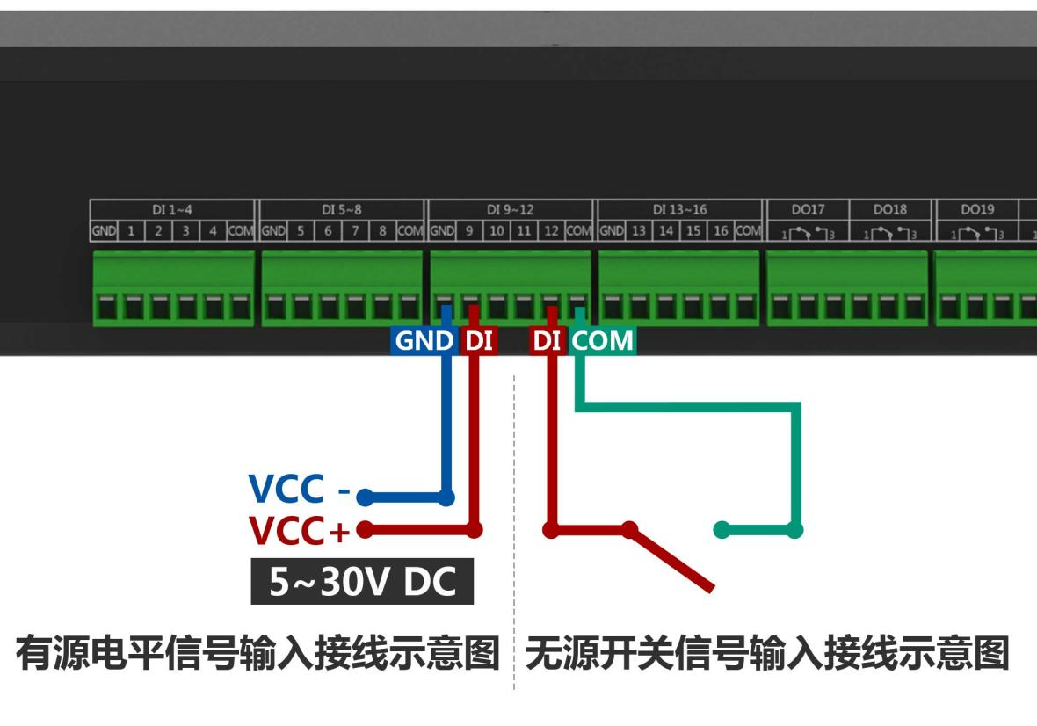

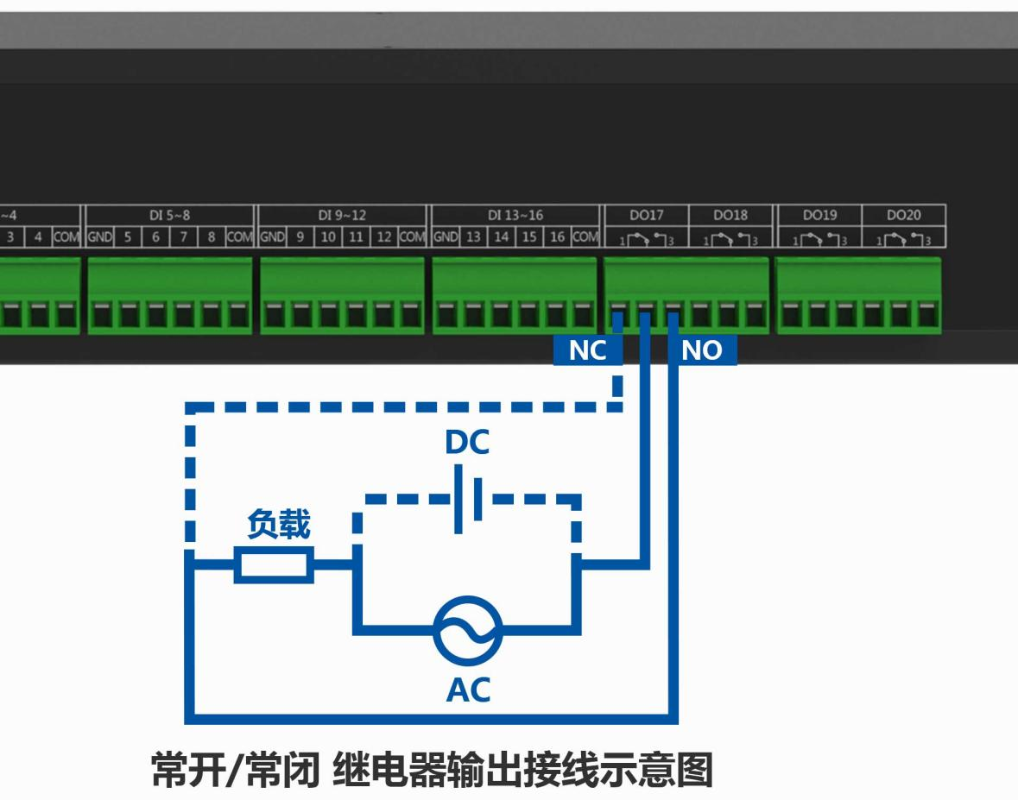

附4：修订历史

版本号 | 修订日期 | 修订人 | 更改内容
V1.0 | 2020.10 | A1809 | 创建文档
V2.0 | 2023.09 | A2303 | 全新内容整理及排版

公司联系方式
郑州捷宸电子科技有限公司
通讯地址：河南省郑州市二七区中物科技园10号楼1单元3层
400 客服：400-800-7687
服务电话：(86)0371-86225120
服务信箱：ipcsun@zzjiechen.com
服务网址：www.ipcsun.com

